ΩΡΑ ΓΙΑ ΑΝΑΚΥΚΛΩΣΗ

Συζητήστε με τα παιδιά σας (καθοδηγήστε τα αν χρειάζεται), τα διάφορα χρώματα των καλάθων ανακύκλωσης που μπορεί να παρατήρησαν στη γειτονιά σας (μπορείτε να τους δείξετε τους καλάθους από τις εικόνες πιο κάτω).

Τα χρώματα αφορούν το είδος των υλικών που τοποθετούμε σε κάθε κάλαθο. Στον **καφέ** κάλαθο τοποθετούμε μόνο χαρτί και χάρτινες συσκευασίες, ενώ στον **μπλε** κάλαθο τοποθετούμε δύο ομάδες υλικών, το πλαστικό και το αλουμίνιο. Υπάρχουν και κάποιοι **πράσινοι** κάλαθοι που έχουν σχήμα σαν καμπάνα και εκεί μέσα τοποθετούμε τις γυάλινες συσκευασίες.

ΤΡΙΛΙΖΑ (ασκ. 1)

Με το *ΦΥΛΛΟ ΕΡΓΑΣΙΑΣ* 4 του βιβλίου (Ενότητα: Φυσικό Περιβάλλον), τα παιδιά σας καλούνται να μάθουν να διαχωρίζουν τα ανακυκλώσιμα υλικά κατασκευής σε *αλουμίνιο, πλαστικό, χαρτί και γυαλί*.

Για αρχή κόβουν όλες τις κάρτες με τα υλικά και αρχίζουν να παίζουν τρίλιζα μαζί με κάποιο μέλος της οικογένειας. Το παιχνίδι παίζεται από δύο παίκτες, σε έναν πίνακα 3x3 και για αυτό μόνο δύο ομάδες υλικών μπορεί να συμμετέχουν κάθε φορά. Ο παίκτης που παίζει πρώτος χρησιμοποιεί τη μια ομάδα υλικών και ο δεύτερος παίκτης μια δεύτερη ομάδα υλικών. Το παιχνίδι τελειώνει μόλις καλυφθούν όλα τα τετράγωνα από τις κάρτες των υλικών. Σκοπός είναι να καταφέρει ο ένας από τους δύο παίκτες να τοποθετήσει 3 εικόνες από την ίδια ομάδα υλικών στη σειρά είτε οριζόντια είτε κάθετα είτε διαγώνια. Τα παιδιά παίζουν αρκετές φορές το παιχνίδι διαλέγοντας κάθε φορά μόνο δύο ομάδες υλικών.

ΚΟΛΛΩ ΤΙΣ ΕΙΚΟΝΕΣ ΣΤΟ ΣΩΣΤΟ ΚΑΔΟ ΑΝΑΚΥΚΛΩΣΗΣ (ασκ.2)

Πιο κάτω παρουσιάζονται εικόνες των κάδων ανακύκλωσης και τα παιδιά αναφέρουν τι είδους σκουπίδια (από αυτά που έχουν μπροστά τους σε εικόνες) πρέπει να τοποθετήσουν στον κάθε κάλαθο. Οι συγκεκριμένοι κάλαθοι βρίσκονται τόσο στην αυλή του σχολείου τους όσο και στις γειτονιές των παιδιών. Στην Εργασία 2 του *ΦΥΛΛΟΥ ΕΡΓΑΣΙΑΣ 4* κολλούν τις εικόνες με τα υλικά στο σωστό κάδο ανακύκλωσης.

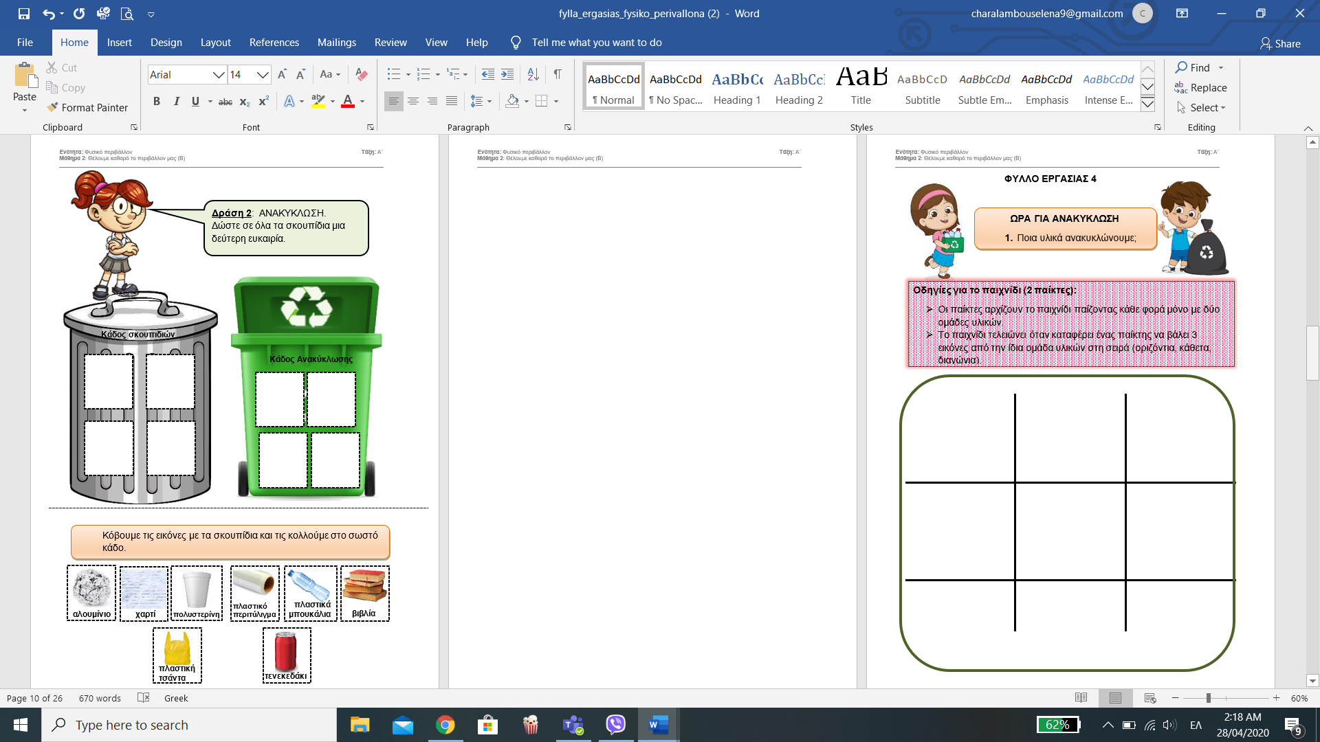

Δεν κολλώ κάτι εδώ. Είναι μονο για τρίλιζα.

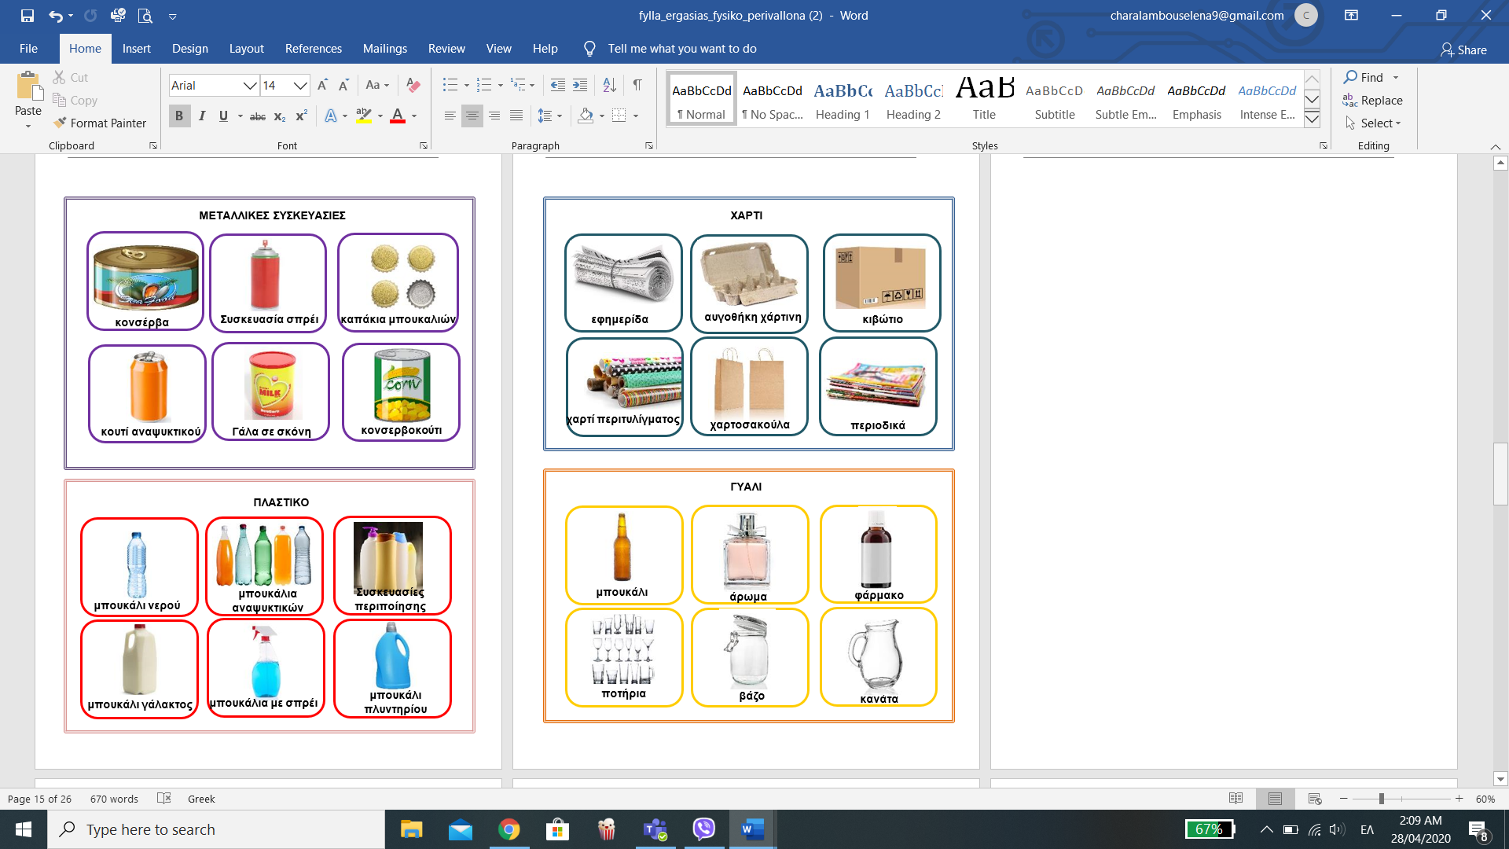



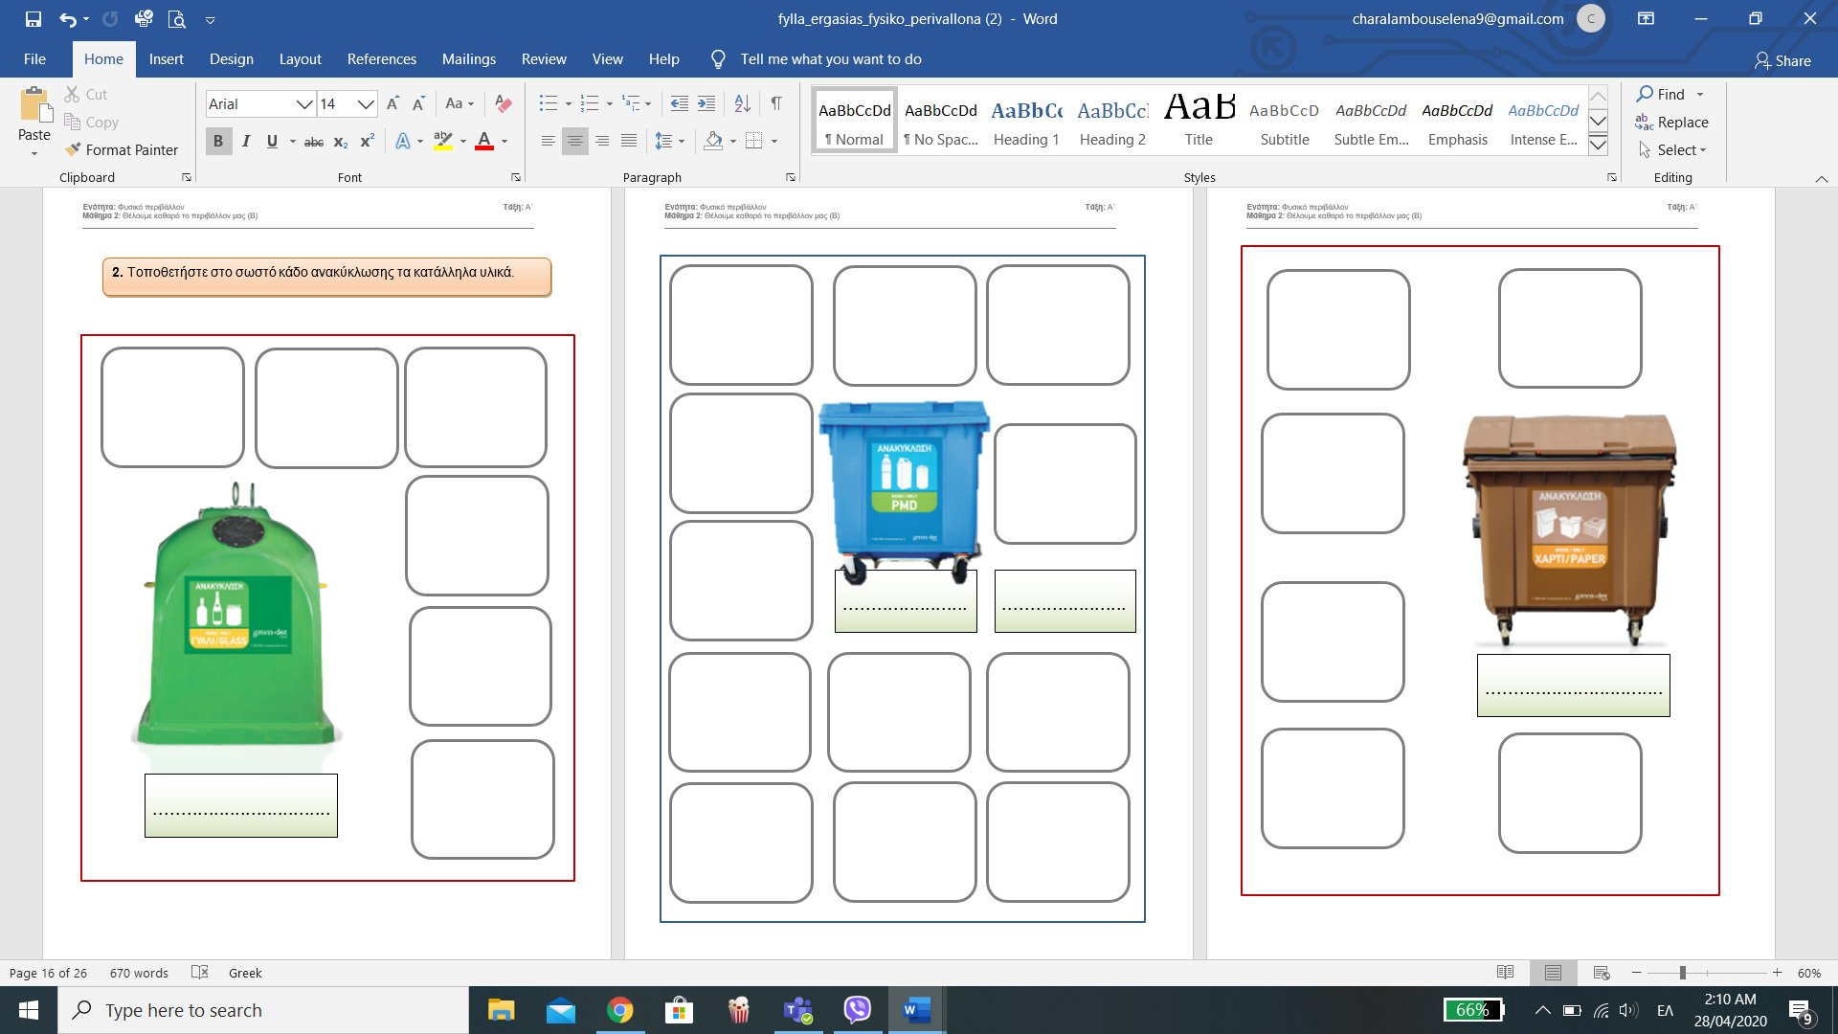





Εύχομαι να περάσετε όμορφα και δημιουργικά τον χρόνο σας με τα παιδιά σας.

Για απορίες ή για διόρθωμα εργασιών μπορείτε να μου στείλετε στο email: [charalambouselena9@gmail.com](mailto:charalambouselena9@gmail.com)

Ευχαριστώ,

Έλενα Χαραλάμπους